МУНИЦИПАЛЬНОЕ БЮДЖЕТНОЕ ДОШКОЛЬНОЕ ОБРАЗОВАТЕЛЬНОЕ УЧРЕЖДЕНИЕ ДЕТСКИЙ САД №4 «Алёнушка»
дата регистрации при создании 11.09.2014год

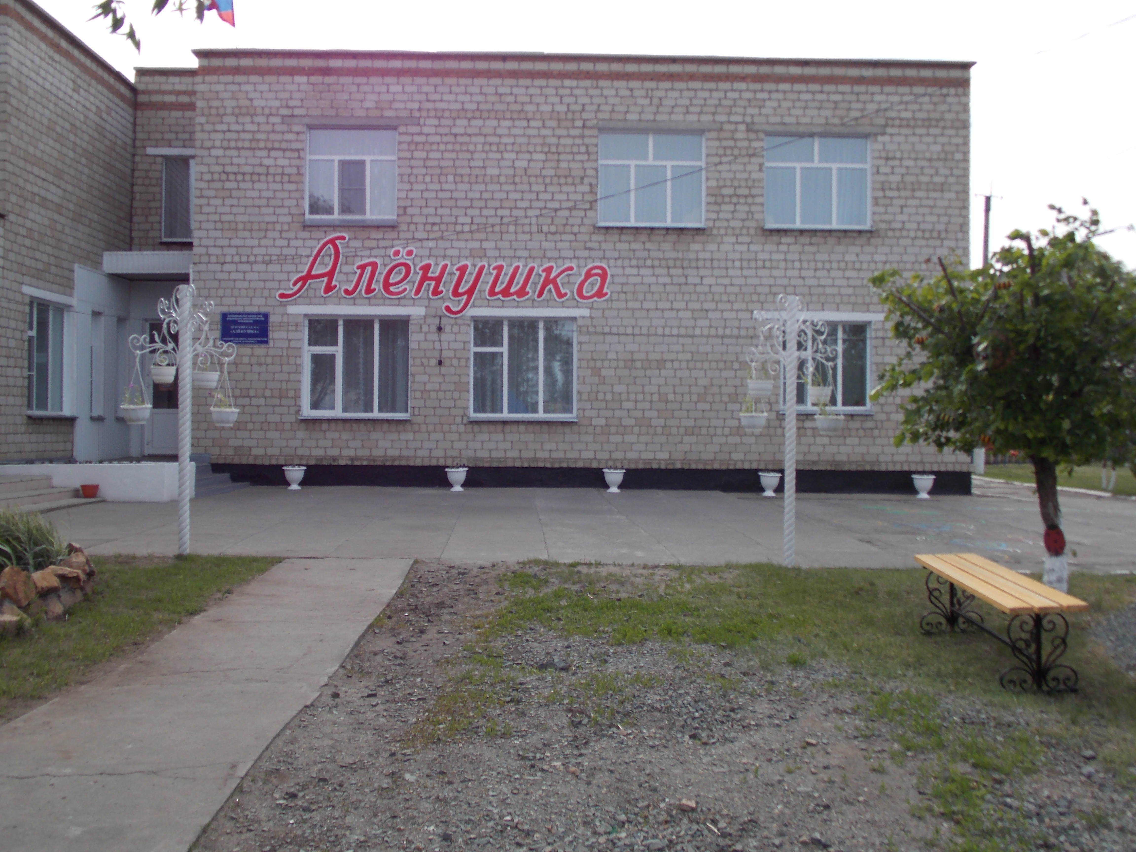

Мы рады приветствовать Вас на нашем сайте
Учредителем является: администрация Карасукского района
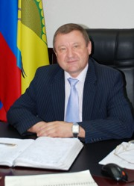
Глава
Карасукского района
Александр Павлович Гофман
АДРЕС: 632868, Новосибирская обл.,
г. Карасук, ул. Октябрьская, д. 39
ТЕЛ: (383-55) 33-135
ИНН: 5422110610 ОГРН: 1045480001841
Режим работы:
пн-чт: 8.00 – 18.15
пт: 8.00 – 17.00
обед: 13.00 – 14.00
e-mail: radm-karasuk@mail.ru
сайт: http://adm-karasuk.ru/
Детский сад "АЛЁНУШКА" расположен по адресу:
г. Карасук ул. Комарова, д.9.
Режим работы: понедельник - пятница с 07.00. до 19.00.
Выходные: суббота, воскресенье
Адрес электронной почты – karasuk3@bk.ru, тел. 35-176
Заведующая учреждением – Шелудько Оксана Александровна, образование высшее, стаж работы в должности – 2 года

Структура образовательного учреждения
В учреждении воспитывается 124 ребёнка
2 группы 1 младшего возраста (с 1,2 до 3 лет) – 40 детей
3 возрастные группы (с 3 до 7 лет) – 73 детей

Сведения о наличии свободных мест
На 01.09.2014 года свободные места имеются:
Группа младшего возраста с 1,2 до 2 лет - 20 мест

